МИНИСТЕРСТВО НАУКИ И ВЫСШЕГО ОБРАЗОВАНИЯ  
РОССИЙСКОЙ ФЕДЕРАЦИИ

ФЕДЕРАЛЬНОЕ ГОСУДАРСТВЕННОЕ БЮДЖЕТНОЕ ОБРАЗОВАТЕЛЬНОЕ УЧРЕЖДЕНИЕ ВЫСШЕГО ОБРАЗОВАНИЯ  
«ВЯТСКИЙ ГОСУДАРСТВЕННЫЙ УНИВЕРСИТЕТ»

Институт математики и информационных систем

Факультет автоматики и вычислительной техники

Кафедра систем автоматизации управления

Дата сдачи на проверку:

«___» __________ 2022 г.

Проверено:

«___» __________ 2022 г.

**ИЗУЧЕНИЕ МЕТОДОВ ФОРМИРОВАНИЯ HTML5 ДОКУМЕНТОВ**

Отчет по лабораторной работе № 1  
по дисциплине

«Основы frontend-разработки и организации человеко-машинного интерфейса»

Вариант 27

Выполнил студент гр. ИТб-1301-01-00 ________________ /Целищев П.А./

(Подпись)

Проверил ст. преподаватель ________________ /Дождиков И.С./

(Подпись)

Работа защищена «___» __________ 2022 г.

Киров 2022

1 Цель

Изучение блочных элементов и компонентов разметки форм в HTML5.

2 Задачи

1. Организовать процесс работы над лабораторной работой
2. Изучить типовые блочные элементы html5 документа
3. Изучить типовые элементы построения форм html5 документа
4. Выполнить самостоятельное задание по варианту
5. Составить отчет по выполненным задачам
6. Защитить лабораторную работу

3 Листинг программы

Листинг программы указан в приложении А.

4 Экранная форма программы

В ходе работы было разработано два макета сайта с использованием блочных элементов и компонентов разметки форм в HTML5.

Экранные формы программ представлены на рисунках 1 и 2.

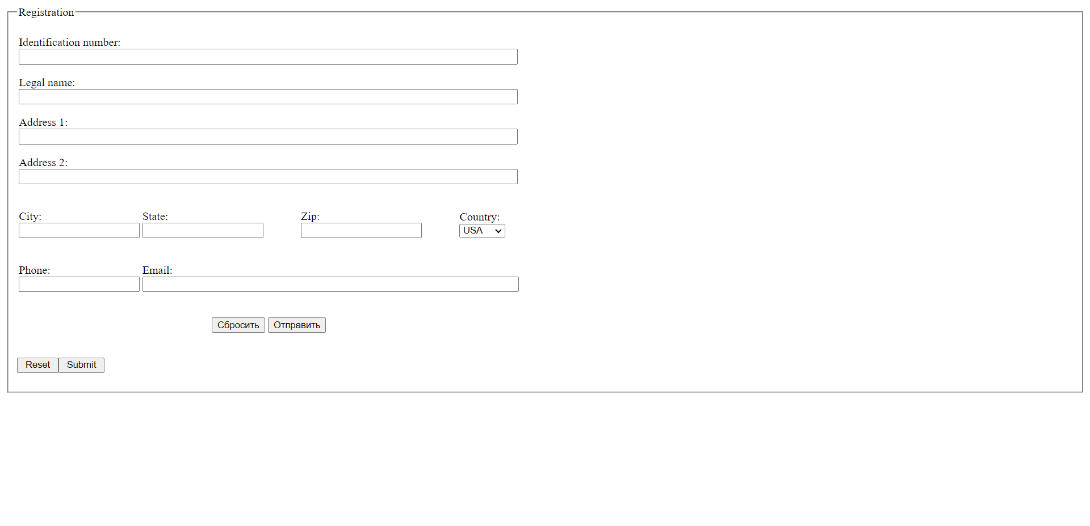

Рисунок 1 — Макет формы регистрации пользователя

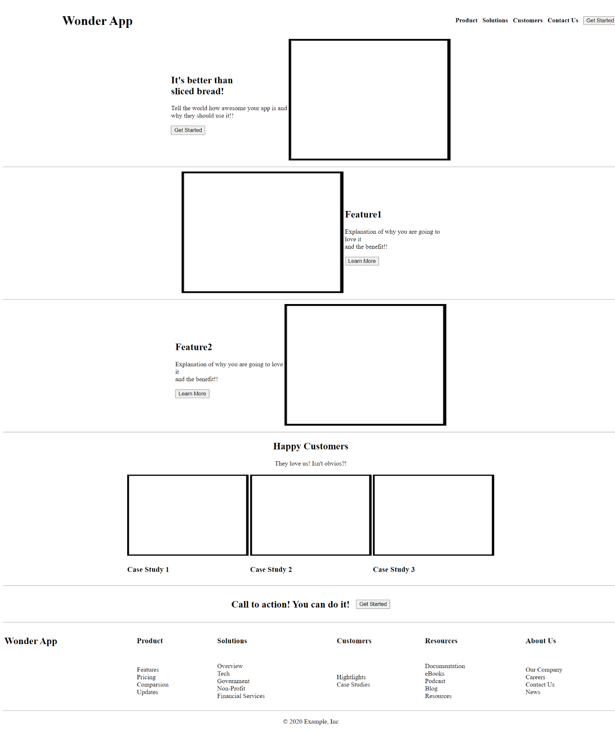

Рисунок 2 — Макет html страницы

Вывод

Изучены блочные элементы и компоненты разметки форм в HTML5. Организовано рабочее пространство и процессы разработки. Изучены типовые блочные элементы и элементы построения html5 документа и выполнено самостоятельное задание.

Приложение А

(обязательное)

Листинги кода программ

Листинг кода lab2_index.html.

<!DOCTYPE html>

<html lang="en">

<head>

    <meta charset="UTF-8">

    <meta http-equiv="X-UA-Compatible" content="IE=edge">

    <meta name="viewport" content="width=device-width, initial-scale=1.0">

    <title>Wonder App</title>

</head>

<body>

    <header>

        <table  align="center" width=100%>

            <tr>

                <th>

                    <H1>Wonder App</H1>

                </th>

                <th align="right">

                    <a>Product&nbsp;&nbsp;</a>

                    <a>Solutions&nbsp;&nbsp;</a>

                    <a>Customers&nbsp;&nbsp;</a>

                    <a>Contact Us&nbsp;&nbsp;</a>

                    <input type="button" value="Get Started">

                </th>

            </tr>

        </table>

    </header>

    <main>

        <article>

            <table align="center">

                <tr>

                    <td>

                        <section>

                            <h2>It's better than<br>sliced bread!</h2>

                            <p>Tell the world how awesome your app is and<br> why they should use it!!</p>

                            <input type="button" value="Get Started">

                        </section>

                    </td>

                    <td>

                        <img src="img.png" width=400 height=300>

                    </td>

                </tr>

            </table>

            <hr>

        </article>

        <article>

            <table align="center">

                <tr>

                    <td>

                        <img src="img.png" width=400 height=300>

                    </th>

                    <td>

                        <section>

                            <h2>Feature1</h2>

                            <p>

                                Explanation of why you are going to<br>

                                love it<br>

                                and the benefit!!

                            </p>

                            <input  type="button" value="Learn More">

                        </section>

                    </td>

                </tr>

            </table>

            <hr>

        </article>

        <article>

            <table align="center">

                <tr>

                    <td>

                        <section>

                            <h2>Feature2</h2>

                            <p>

                                Explanation of why you are going to love<br>

                                it<br>

                                and the benefit!!

                            </p>

                            <input  type="button" value="Learn More">

                        </section>

                    </td>

                    <td>

                        <img src="img.png" width=400 height=300>

                    </td>

                </tr>

            </table>

            <hr>

        </article>

        <article>

            <section align="center">

                <h2>Happy Customers</h2>

                <p>They love us! Isn't obvios?!</p>

            </section>

            <table align="center">

                <tr>

                    <td>

                        <img src="img.png" width=300 height=200>

                        <h3>Case Study 1</h3>

                    </td>

                    <td>

                        <img src="img.png" width=300 height=200>

                        <h3>Case Study 2</h3>

                    </th>

                    <td>

                        <img src="img.png" width=300 height=200>

                        <h3>Case Study 3</h3>

                    </td>

                </tr>

            </table>

            <hr>

        </article>

        <article>

            <table align="center">

                <tr>

                    <td>

                        <h2>Call to action! You can do it!&nbsp;&nbsp;</h2>

                    </td>

                    <td>

                        <input type="button" value="Get Started">

                    </td>

                </tr>

            </table>

            <hr>

        </article>

    </main>

    <footer>

        <section>

            <table width = 100%>

                <tr>

                    <td>

                        <H1>Wonder App</H1>

                    </td>

                    <td>

                        <h3>Product</h3>

                    </td>

                    <td>

                        <h3>Solutions</h3>

                    </td>

                    <td>

                        <h3>Customers</h3>

                    </td>

                    <td>

                        <h3>Resources</h3>

                    </td>

                    <td>

                        <h3>About Us</h3>

                    </td>

                </tr>

                <tr>

                    <td></td>

                    <td>

                        <p>

                            Features<br>

                            Pricing<br>

                            Comparsion<br>

                            Updates

                        </p>

                    </td>

                    <td>

                        <p>

                            Overview<br>

                            Tech<br>

                            Government<br>

                            Non-Profit<br>

                            Financial Services

                        </p>

                    </td>

                    <td>

                        <p>

                            Hightlights<br>

                            Case Studies

                        </p>

                    </td>

                    <td>

                        <p>

                            Documentation<br>

                            eBooks<br>

                            Podcast<br>

                            Blog<br>

                            Resources

                        </p>

                    </td>

                    <td>

                        <p>

                            Our Company<br>

                            Careers<br>

                            Contact Us<br>

                            News

                        </p>

                    </td>

                </tr>

            </table>

            <hr>

        </section>

        <section>

            <p align="center">&#169; 2020 Example, Inc</p>

        </section>

    </footer>

</body>

</html>

Листинг кода form.html.

<!DOCTYPE html>

<html lang="en">

    <head>

        <title>Form</title>

    </head>

    <body>

        <fieldset>

            <legend>

                Registration

            </legend>

            <table>

                <tr>

                    <td colspan="4">

                        <p><label>Identification number:</label><br> <input type="text" size = 100></p>

                        <p><label>Legal name:</label> <br><input type="text" size = 100></p>

                        <p><label>Address 1:</label><br><input type="text" size = 100></p>

                        <p><label>Address 2:</label><br><input type="text" size = 100></p>

                    </td>

                </tr>

                <tr>

                    <td>

                        <p><label>City:</label><br><input type="text"></p>

                    </td>

                    <td>

                        <p><label>State:</label><br><input type="text"></p>

                    </td>

                    <td>

                        <p><label>Zip:</label><br><input type="text"></p>

                    </td>

                    <td>

                        <p>

                            <label>Country:</label>

                            <br>

                            <select>

                                <option>USA</option>

                                <option>Russia</option>

                            </select>

                        </p>

                    </td>

                </tr>

                <tr>

                    <td>

                        <p><label>Phone:</label><br><input type="tel"></p>

                    </td>

                    <td colspan="3">

                        <p><label>Email:</label><br><input size= 74 type="email"></p>

                    </td>

                </tr>

                <tr>

                    <th colspan="4">

                        <p><input type="reset">

                        <input type="submit"></p>

                    </th>

                </tr>

            </table>

            <p><input type="reset" value=" Reset "><input type="submit" value=" Submit "></p>

        </fieldset>

    </body>

</html>